Abrir o Excel em tela cheia ocultar barras, guias e ferramentas

Por

[**Marcos Rieper**](http://guiadoexcel.com.br/author/admin/)

 -

8 de novembro de 2015

[15](http://guiadoexcel.com.br/abrir-o-excel-em-tela-cheia-ocultar-barras-guias-e-ferramentas/#comments)

[](http://guiadoexcel.com.br/wp-content/uploads/2015/11/Abrir-o-Excel-em-tela-cheia-ocultar-guias-barras-de-rolagens-e-menus.png)

Abrir o Excel em tela cheia ocultar barras, guias e ferramentas

Neste artigo é demonstrado como abrir o Excel em modo de tela cheia, muito utilizado para trabalhar o Excel como um sistema, evitando que o usuário tenha acesso á recursos do Excel e facilitando a leitura dos dados no modo de tela cheia.

Primeiro habilite a guia desenvolvedor clicando em Arquivo->Opções->Personalizar faixa de opções e marque a opção Desenvolvedor, isso na versão do Excel de 2010 á 2016.

[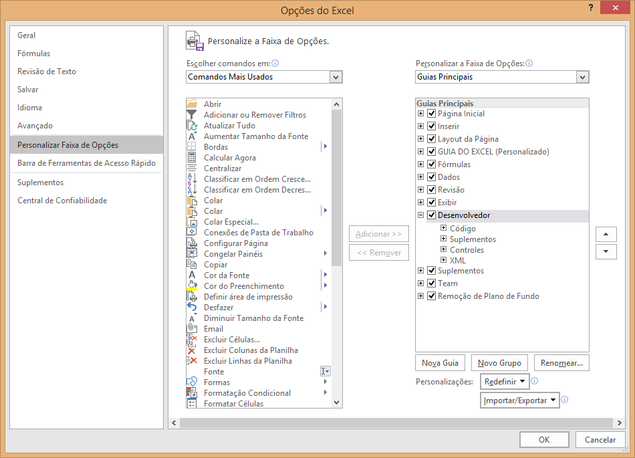](http://guiadoexcel.com.br/wp-content/uploads/2015/11/Habilitar-a-guia-desenvolvedor-Excel-2010-2013-2016.png)

Para o Excel 2007 faça:

* No Excel 2007 clique no botão com o símbolo do Microsoft Office;
* Clique no botão **Opções** na janela que segue clique no botão **Geral** na esquerda;
* Marque a opção **Habilitar Guia Desenvolvedor**;

Uma vez habilitada clique na guia Desenvolvedor e no botão Visual Basic.

Clique duas vezes sobre Esta pasta de trabalho e cole os códigos abaixo apresentados.

[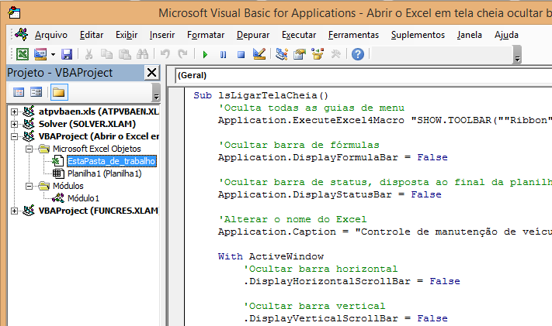](http://guiadoexcel.com.br/wp-content/uploads/2015/11/Copiar-c%C3%B3digo-VBA-da-internet.png)

Se você já conhece bem o VBA pode criar um módulo para uma questão de organização e colar os códigos.

Aqui você encontrará o código comentado e pode fazer o download do arquivo ao final do artigo.

|  |
| --- |
| **Sub** lsLigarTelaCheia()  With Application  'Oculta todas as guias de menu  Application.ExecuteExcel4Macro "SHOW.TOOLBAR(""Ribbon"",False)"    'Ocultar barra de fórmulas  Application.DisplayFormulaBar = **False**    'Ocultar barra de status, disposta ao final da planilha  Application.DisplayStatusBar = **False**    'Alterar o nome do Excel  Application.Caption = "Controle de manutenção de veículos 3.0"  End With    **With** ActiveWindow  'Ocultar barra horizontal  .DisplayHorizontalScrollBar = **False**    'Ocultar barra vertical  .DisplayVerticalScrollBar = **False**    'Ocultar guias das planilhas  .DisplayWorkbookTabs = **False**    'Oculta os títulos de linha e coluna  .DisplayHeadings = **False**    'Oculta valores zero na planilha  .DisplayZeros = **False**    'Oculta as linhas de grade da planilha  .DisplayGridlines = **False**  **End** **With**  **End** **Sub**    **Sub** lsDesligarTelaCheia()  With Application  'Reexibe os menus  Application.ExecuteExcel4Macro "SHOW.TOOLBAR(""Ribbon"",True)"    'Reexibir a barra de fórmulas  Application.DisplayFormulaBar = **True**    'Reexibir a barra de status, disposta ao final da planilha  Application.DisplayStatusBar = **True**    'Reexibir o cabeçalho da Pasta de trabalho  ActiveWindow.DisplayHeadings = **True**    'Retornar o nome do Excel  Application.Caption = ""  End With    **With** ActiveWindow  'Reexibir barra horizontal  .DisplayHorizontalScrollBar = **True**    'Reexibir barra vertical  .DisplayVerticalScrollBar = **True**    'Reexibir guias das planilhas  .DisplayWorkbookTabs = **True**    'Reexibir os títulos de linha e coluna  .DisplayHeadings = **True**    'Reexibir valores zero na planilha  .DisplayZeros = **True**    'Reexibir as linhas de grade da planilha  .DisplayGridlines = **True**  **End** **With**  **End** **Sub** |

Aplicamos estes códigos aos botões do exemplo, mas se quiser que ao abrir a pasta de trabalho a mesma já seja apresentada em modo de tela cheia, utilize o código abaixo, aplicando diretamente sobre Esta pasta de trabalho.

|  |
| --- |
| 'Chama o procedimento de tela cheia ao abrir a pasta de trabalho  **Private** **Sub** Workbook_Open()  lsLigarTelaCheia  **End** **Sub**    'Desliga o modo de tela cheia ao fechar a pasta de trabalho  **Private** **Sub** Workbook_Close()  lsDesligarTelaCheia  **End** **Sub** |